新 书 推 荐

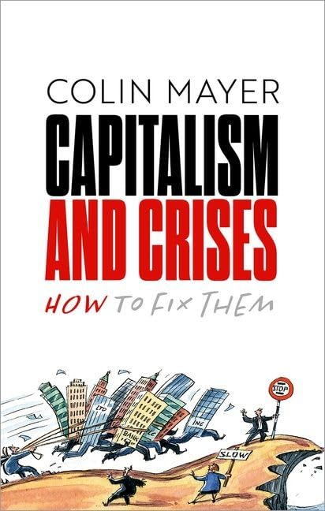
中文书名：《资本主义与危机：如何解决》
英文书名：CAPITALISM AND CRISES: How to Fix Them
作 者：Colin Mayer
出 版 社：Oxford University Press
代理公司：ANA/Jessica
页 数：336页
出版时间：2024年1月
代理地区：中国大陆、台湾
审读资料：电子稿
类 型：大众社科

内容简介：

世界正遭遇多重危机——气候变化、干旱、洪水、能源短缺、粮食供应不足以及全球性疫情，不一而足。我们正面临问题，而这恰好也能解决问题。

这本书为我们揭示了资本主义如何成为解决这些危机的关键力量，而不是引发危机的源头。造成危机的原因在于我们对资本主义体系的本质认识有误。我们没有理解资本主义体系的核心——企业——这一关键机构，因此，我们让资本主义体系在解决问题的同时又引发了一系列问题。这本书揭示了问题的根源，以及需要做出何种改变来解决这一问题：它将带你了解资本主义体系的运作机制、其失败的具体表现以及背后的原因，它将证明问题的核心在于资本主义的关键驱动力，也就是利润——我们为资本主义体系管理者提供资源和奖励的方式。

目前，企业制造问题和解决问题都能获得利益。如果我们要防止问题的发生，这种模式必须改变。梅耶尔（Mayer）从历史、哲学、心理学、生物学以及经济学、法学和金融学等多方面入手，阐述了问题的根源、需要改变的方向以及解决方案。他探讨了资本主义必须应对的重大挑战，以及应如何着手应对这些挑战，并讨论了金融机构应如何成为应对挑战的核心，以及公共部门应如何与私人部门合作，解决问题并创造共同繁荣。

《资本主义与危机》提供了一个鼓舞人心、催人奋进的行动路线图，告诉我们作为从业者、政策制定者、消费者、员工、社区成员、学生和世界公民，应如何共同应对21世纪的挑战，实现生存与繁荣。

营销亮点：

    - 以全新的视角审视资本主义的失败，为企业实践、公共政策、学术研究和教学提供基本见解
    - 提供国际视野、证据基础、实际问题案例和解决方案，易于理解、适用且令人信服
    - 包含多学科的全面分析，对广大读者具有启发性和实用性

作者简介：

科林·梅耶尔（Colin Mayer）是牛津大学管理研究名誉教授和客座教授。他是英国国家学术院（the British Academy）、经济政策研究中心（CEPR）和欧洲公司治理研究所（European Corporate Governance Institute）研究员，牛津大学瓦德汉学院（Wadham College）荣誉研究员，牛津大学奥里尔学院（Oriel College）和圣安尼学院（St Anne's College）荣誉研究员，并获得哥本哈根商学院（Copenhagen Business School）荣誉博士学位。他是牛津剧院（Oxford Playhouse）董事会成员，曾是苏格兰政府商业目的委员会（Scottish Government Business Purpose Commission）联合主席、英国政府自然资本委员会（UK Government Natural Capital Committee）成员和英国竞争上诉法庭（UK Competition Appeal Tribunal）成员。

媒体评价：

“多年来，科林·梅耶尔在有关企业宗旨的讨论中一直颇具影响力。在这本新书中，他探讨了如何重新思考整个资本主义体系的问题。他的核心论点——我们应该寻求以有利可图的方式解决人类和地球的问题——简单而深刻。没有简单的解决办法，但这本重要的、经过仔细论证的书为个人、企业和政策制定者提供了一条切实可行的前进之路。”
——朱利安·伯金肖（Julian Birkinshaw），伦敦商学院副院长兼战略与创业学教授

“这本杰作始终贯穿的主题是为他人解决问题，而不是给他人制造麻烦。据我观察，这些早期公司的创业者都热衷于解决问题。科林·梅耶尔在帮助企业确定和实现其目标的职业生涯中汲取了丰富的智慧，他将议程从公司单纯的股东价值最大化转向了公司促进更广泛的繁荣。每一个希望了解这一转变并参与其中的人都应该读一读这本书。”
——安德鲁·布里格斯（Andrew Briggs），牛津大学纳米材料名誉教授

“在这本雄心勃勃、富有洞察力的书中，科林·梅耶尔揭示了资本主义的一些内在问题，并提出了一些解决问题的详细建议。此外，他还将道德原则重新引入经济学和商业领域，并发展了企业宗旨的组织架构。本书的成果是一个非常有说服力的框架，涉及如何治理和管理公司，投资者应如何扩大其责任，以及政府如何为更繁荣的社会做出贡献。科林·梅耶尔的这本书为有关重塑资本主义的讨论做出了非常独特和有意义的贡献。”
——约尔迪·卡纳尔斯（Jordi Canals），IESE商学院公司治理基金会教授

《资本主义与危机：如何解决》

问题
1：体系
2：挑战
责任
3：道德法则
4：法律的作用
方法
5：发现问题
6：引领解决方案
奖励
7：珍视无价之宝
8：利润
承担
9：股权融资
10：我们的共同目标
终章
致谢
延伸阅读

感谢您的阅读！
请将反馈信息发至：版权负责人
Email：Rights@nurnberg.com.cn
安德鲁·纳伯格联合国际有限公司北京代表处
北京市海淀区中关村大街甲59号中国人民大学文化大厦1705室, 邮编：100872
电话：010-82504106, 传真：010-82504200
公司网址：http://www.nurnberg.com.cn
书目下载：http://www.nurnberg.com.cn/booklist_zh/list.aspx
书讯浏览：http://www.nurnberg.com.cn/book/book.aspx
视频推荐：http://www.nurnberg.com.cn/video/video.aspx
豆瓣小站：http://site.douban.com/110577/
新浪微博：安德鲁纳伯格公司的微博_微博 (weibo.com)
微信订阅号：ANABJ2002

